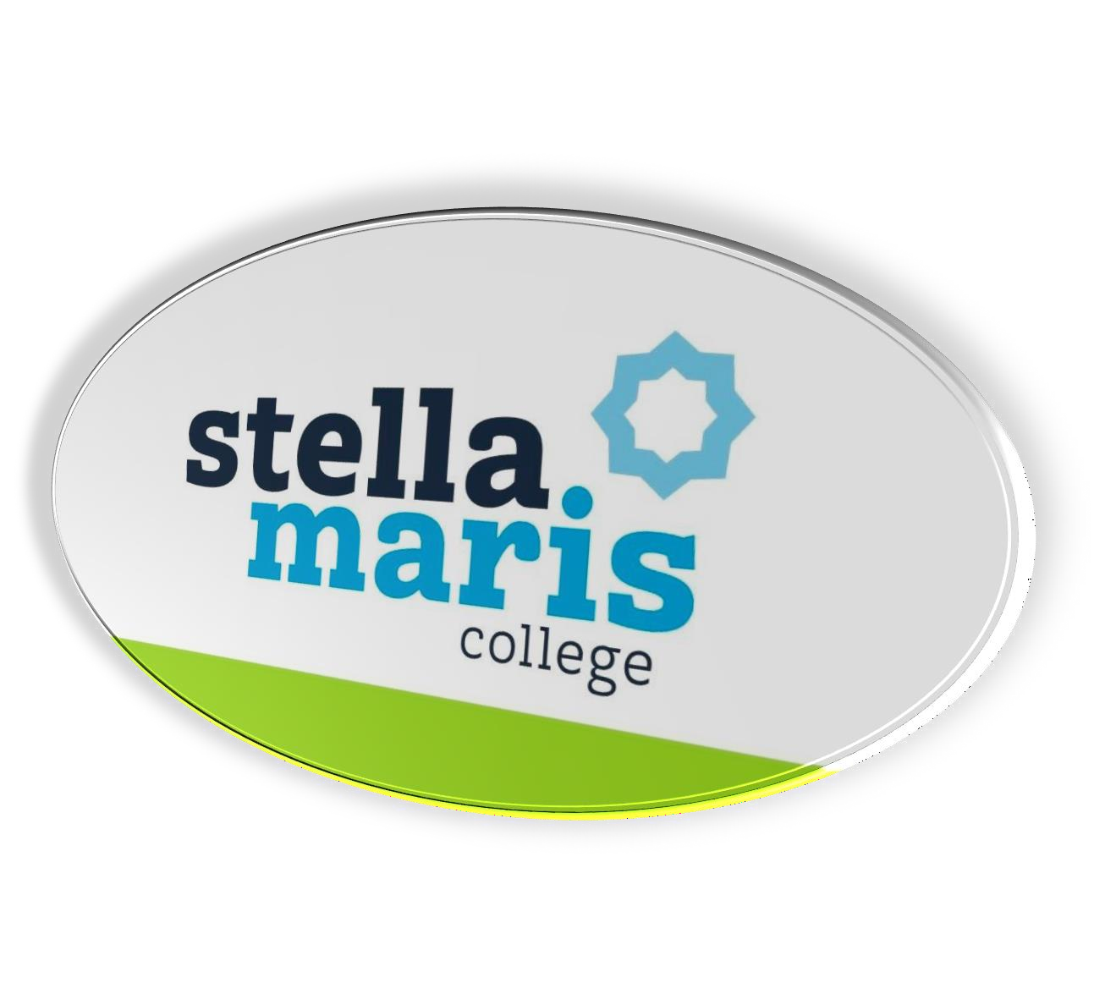

Toetsbeleid

auteur: Examenbureau

versie: 1.0

datum vaststelling: 23 september 2022

Voorwoord 5
Waarom toetsen we? 7
Soorten toetsen 8
Toetsdruk 9
Aantal toetsen per vak 9
Aantal toetsen per dag/week 12
Weging van de cijfers 13
Toekennen van een cijfer 13
Tijdpad van toetsing 13
Opgeven toetsen 14
Corrigeertijd toetsen 15
Inhalen gemiste toetsen 16
Inhalen van toetsen van examendossier uit een toetsweek 16
Inhalen van overige toetsen 16
Herkansing toetsen 18
Herkansingsregel examendossier vmbo 18
Herkansingsregel examendossier havo en vwo 18
Nabespreken toetsen 19
Bewaren toetsen 19
Toetskwaliteit 20
Rapporten 20
Faciliteiten tijdens toetsen 21
spullen bij toetsen 21
recht op extra faciliteiten 22
Onregelmatigheden 23
PTD-toetsen 23
PTA-toetsen 23
Geschillen / klachten 23
PTD-toetsen 23
PTA-toetsen 23

VOORWOORD

Dit toetsbeleid is een raamwerk voor verbetering van de toetskwaliteit. In dit document worden alle afspraken omtrent toetsing weergegeven. Het toetsbeleid betreft alle vakken, zowel in de onderbouw als in de bovenbouw.

Deze onderwijsvisie is vertaald naar de visie op toetsing Visie op toetsing:
Toetsing ondersteunt de leerling bij zijn leerproces. Met behulp van toetsing kan de ontwikkeling en groei gemeten worden. Toetsing vindt plaats met behulp van formatieve metingen en summatieve toetsen.

Doel van formatieve metingen is de leerling ondersteuning te bieden bij het leerproces met gerichte feedback en hem te stimuleren zich verder te ontwikkelen. Doel van summatieve toetsing is vast te stellen of een leerling op het vastgestelde tijdstip het vereiste niveau heeft bereikt. Met behulp van de summatieve toetsing waarborgen we de doorlopende leerlijn van brugklas tot eindexamen.

Docenten reflecteren op de toetskwaliteit en controleren of de toetsen transparant, valide en betrouwbaar zijn. Zo wordt het proces van kwaliteitsbewaking en –verbetering van de toetsing gewaarborgd.

Stella Maris College maakt hierbij gebruik van de principes van instructie van Rosenshine.

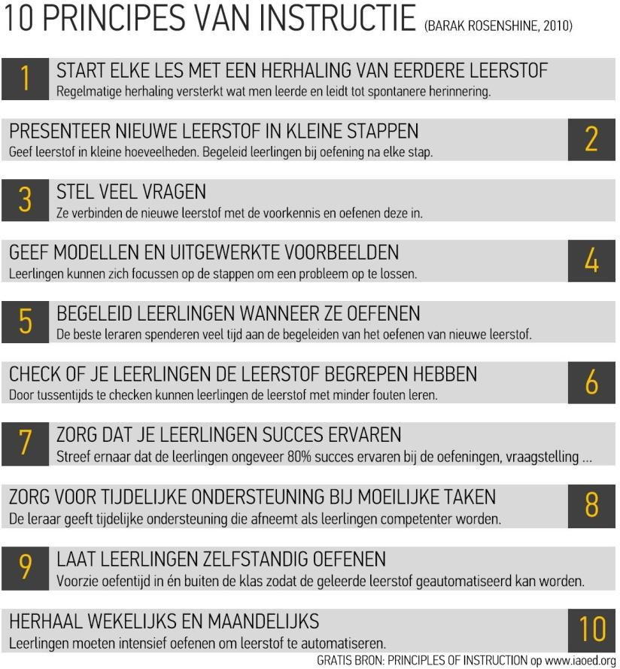

De principes van instructie moeten terugkomen in de toetsing. Dat houdt in dat er vooraf gecheckt moet worden of leerlingen de leerstof hebben begrepen. Dit zijn formatieve meetmomenten (hier worden geen cijfers voor gegeven). Daarnaast zal de stof goed herhaald worden voordat het wordt getoetst in een summatieve toets.

WAAROM TOETSEN WE?
Toetsen zijn onderdeel van ons onderwijs. Het zijn momenten in een schoolloopbaan die iets kunnen vertellen over de ontwikkeling van leerlingen bij de verschillende vakken; over welke kennis en vaardigheden zij al beheersen en over wat er nog verbeterd kan worden. Toetsen gebruiken we daarnaast om te beoordelen welk onderwijsniveau het beste aansluit bij de leerling en welk vakkenpakket bijvoorbeeld mogelijk en gewenst is.
Op onze school worden verschillende soorten toetsen gegeven. Toetsen die in het PTD (Programma Toetsing Doorstroming) en PTA (Programma Toetsing en afsluiting) vermeld staan zijn summatieve toetsen: toetsen die gebruikt worden om het niveau van kennis en vaardigheden als toepassing en inzicht te beoordelen. Deze toetsen zijn er op gericht goed onderbouwde besluiten te kunnen nemen over niveau, overgang en vakkenpakketkeuze. Dit toetsbeleid gaat primair over deze vorm van toetsing.
Om het leerproces goed te ondersteunen, wordt er op onze school bij alle vakken formatieve evaluatie ingezet. Formatief evalueren betekent dat er in het onderwijsproces gebruik wordt gemaakt van werkvormen, oefeningen en testen die de leerling en de docent inzicht geven in wat nodig is om de stof onder de knie te krijgen. Dit geeft tussentijds input voor het leerproces: leerlingen krijgen meer zicht en grip op hun aanpak en docenten kunnen hun aandacht en ondersteuning gerichter inzetten. Formatieve evaluatie is dus een middel om leerlingen meer handvatten te geven zich te verbeteren en een middel om docenten meer handvatten te geven de leerling te begeleiden om het beste uit zichzelf te halen.
Door het consequent inbouwen van formatieve evaluatie krijgen leerlingen de kans te beoordelen waar ze staan, wat ze nog willen leren en zich vervolgens te verbeteren voordat een summatieve toets wordt afgenomen.

De uitgangspunten van dit toetsbeleid zijn:

- het bewaken van de (summatieve) toetsdruk voor leerlingen;
- het benadrukken van het belang van formatieve evaluatie in ons onderwijs;
- het bewaken van de kwaliteit van toetsing;
- duidelijkheid bieden over de regels en afspraken die gelden bij toetsing.
- met aansluiting bij andere beleidsonderdelen van de school, waaronder taalbeleid

Dit toetsbeleid wordt aan het eind van ieder schooljaar geëvalueerd en, waar nodig, bijgesteld door de directie. Punten die wijzigen zullen aan de MR worden voorgelegd.

SOORTEN TOETSEN

We onderscheiden de volgende soorten summatieve toetsen:

Proefwerken
Lees- en luistertoetsen
P.O. (praktische opdrachten)
Mondelingen
Werkstukken
Schoolexamens (opgenomen in het PTA voor de bovenbouw)
Handelingsdeel
Andere hierboven niet expliciet genoemde toetsvormen

Summatieve toetsen worden vooraf ingepland en nooit onverwacht gegeven.

Ter voorbereiding op summatieve toetsen maken we gebruik van formatief meten. We onderscheiden diverse mogelijkheden voor formatieve meten: een Kahoot, een diagnostische toets inclusief feedback of feedforward voor de leerling, een opdracht, een zelftest, enz. Het doel van formatief meten is zowel de leerling als de docent feedback te geven over de voortgang van het leerproces. Deze meting wordt in ieder geval afgenomen en van feedback voorzien.

TOETSDRUK

AANTAL TOETSEN PER VAK
Stella Maris College wilt de summatieve toetsdruk voor leerlingen laag houden. Hierdoor kan de leerling zich goed voorbereiden voor elke summatieve toets om zo het maximale uit zichzelf te halen. De hoeveelheid toetsen hangt nauw samen met de hoeveelheid leerstof per toets.

Uitgangspunt is drie periodes per schooljaar.

De school schrijft per leerjaar en periode een bovengrens voor summatieve toetsing per vak voor: VMBO BL en KL
 | Aantal summatieve toetsen per periode | Aantal toetsweken | PTD/PTA
Leerjaar 1 | 4x (incl. toetsweek) | 3x als afsluiting van periode | PTD
Leerjaar 2 | 3x (incl. toetsweek) | 3x als afsluiting van periode | PTD
Leerjaar 3 | 3x (incl. toetsweek)  + 2x kleine toets verspreid over het schooljaar | 3x als afsluiting van periode | PTA
Leerjaar 4 | 2x (incl. toetsweek) | 2x als afsluiting van periode | PTA
VMBO TL
 | Aantal summatieve toetsen per periode | Aantal toetsweken | PTD/PTA
Leerjaar 1 | 4x (incl. toetsweek) | 3x als afsluiting van periode | PTD
Leerjaar 2 | 3x (incl. toetsweek) | 3x als afsluiting van periode | PTD
Leerjaar 3 | 2x (incl. toetsweek) | 3x als afsluiting van periode | PTA
Leerjaar 4 | 2x (incl. toetsweek) | 2x als afsluiting van periode | PTA

HAVO

 | Aantal summatieve toetsen per periode | Aantal toetsweken | PTD/PTA
Leerjaar 1 | 3x (incl. toetsweek) | 3x als afsluiting van periode | PTD
Leerjaar 2 | 3x (incl. toetsweek) | 3x als afsluiting van periode | PTD
Leerjaar 3 | 3x (incl. toetsweek) | 3x als afsluiting van periode | PTD
Leerjaar 4 havo | 1x (incl. toetsweek)  Uitzonderingen voor bijv. practica | 4x (3x als afsluiting van periode) | PTA
Leerjaar 5 havo | 1x (incl. toetsweek)  Uitzonderingen voor bijv. practica | 2x als afsluiting van periode | PTA
VWO

 | Aantal summatieve toetsen per periode | Aantal toetsweken | PTD/PTA
Leerjaar 1 | 3x (incl. toetsweek) | 3x als afsluiting van periode | PTD
Leerjaar 2 | 3x (incl. toetsweek) | 3x als afsluiting van periode | PTD
Leerjaar 3 | 3x (incl. toetsweek) | 3x als afsluiting van periode | PTD
Leerjaar 4 vwo | 1x (incl. toetsweek)  Uitzonderingen voor bijv. practica | 4X (3x als afsluiting van periode) | PTD + PTA
Leerjaar 5 vwo | 1x (incl. toetsweek)  Uitzonderingen voor bijv. practica | 4x (3x als afsluiting van periode) | PTA
Leerjaar 6 vwo | 1x (incl. toetsweek)  Uitzonderingen voor bijv. practica | 2x als afsluiting van periode | PTA

Uitgezonderd zijn de praktische vakken (bijvoorbeeld BSM en CKV).

NB: formatieve evaluatie kan worden ingezet bij vakken als voorbereiding op summatieve toetsing. Dit kan in de vorm van oefentoetsen of diagnostische toetsen zijn, maar ook van oefeningen in de klas die inzicht geven in welke mate de leerling de stof beheerst.

AANTAL TOETSEN PER DAG/WEEK

We willen stapeling van toetsen tegengaan om te grote toetsdruk te voorkomen. Om zicht te houden op het aantal toetsen per jaarlaag, zal een overzicht op basis van de PTD’s en PTA’s gemaakt worden aan het begin van het schooljaar.

Voor alle leerjaren BL, KL en TL, leerjaren 1, 2 en 3 van havo en vwo gelden de volgende maxima:

- Tijdens lesweken en toetsweken:
  - Maximaal 2 toetsen per dag;
- Tijdens lesweken:
  - Maximaal aantal toetsen per week is gelijk aan het aantal vakken dat je hebt met een maximum van 5 (leer-)toetsen per week, waarvan maximaal 3 proefwerken.
- Tijdens toetsweken:
  - Maximaal 10 toetsen per week.

Voor leerjaar 4,5,6 havo en vwo gelden de volgende maxima:

- Tijdens toetsweken:
  - Maximaal 2 toetsen per dag;
  - Maximaal 10 toetsen per week.

Opmerking 1: mondelingen, presentaties enz. zijn uitzonderingen op de maximale toetsmomenten. Een leerling van bijvoorbeeld 5havo mag als 3e toets op een dag een mondeling hebben, met een maximum van 2 mondelinge toetsen per week.

Opmerking 2: Als in een toetsweek het aantal toetsen hoger zou liggen dan de maximum aantal toetsen, dan kan de duur van de toetsweek verlengd worden.

WEGING VAN DE CIJFERS

We bepalen onze cijfergemiddeldes zowel in de onder- als in de bovenbouw op basis van een voortschrijdend gemiddelde.

De vakgroepen bepalen zelf welke weging zij geven aan elke toets in het PTD en PTA.:

- Voor PTD geldt dat de wegingsfactoren 1, 2, 3 enz. worden gebruikt;
- Voor PTA geldt dat de wegingsfactoren 1, 2, 3 enz. worden gebruikt.

De wegingsfactoren worden in het PTD en PTA vastgelegd door de sectie. Het examenbureau bekijkt of de wegingsfactoren van verschillende vakken niet te veel afwijken. Wanneer dit wel het geval, dan zullen de vaksecties dit moeten aanpassen, zodat het vergelijkbaar is. De conrector Onderwijs in samenspraak met het Examenbureau moet uiteindelijk alle PTD’s en PTA’s vaststellen.

TOEKENNEN VAN EEN CIJFER

We hanteren een bodemcijfer en noteren niet lager dan het cijfer 3 in SomToday. Dit geldt voor zowel de PTD- als de PTA-toetsen. Op de toetsen noteren we het daadwerkelijk behaalde cijfer (schaal 1 t/m 10). Indien een kandidaat zich ten aanzien van enig deel van het eindexamen dan wel ten aanzien van een aanspraak op vrijstelling aan enige onregelmatigheid schuldig maakt of heeft gemaakt, kan de rector maatregelen nemen. Zie examenreglement.

TIJDPAD VAN TOETSING

We willen dat leerlingen zich goed kunnen voorbereiden op toetsen. Zij werken toe naar het CE (centraal examen). Per vak staat in het examenprogramma duidelijk omschreven welke domeinen getoetst dienen te worden.

Het is van belang dat een leerling leert hoe hij zich kan voorbereiden om bij een toets het maximale uit zichzelf te halen. Een tijdpad met afspraken over wanneer toetsen worden opgegeven en wanneer resultaten verwacht mogen worden, geeft duidelijkheid voor de leerling en de docent.

Summatieve toetsen worden vooraf ingepland en nooit onverwacht gegeven.

In de week (5 schooldagen) vóór een toetsweek en 2 schooldagen daarna mogen geen summatieve toetsen worden gegeven. Op de eerste dag na een vakantie (minimaal schooldagen vrij) worden er ook geen toetsen opgegeven. Uitzondering hierop zijn vaardigheidstoetsen en praktische toetsen waar leerlingen zich buiten de les niet op hoeven voorbereiden.

Het examenbureau controleert in het begin van het schooljaar of alle vakken een PTA hebben gemaakt waarin minimaal de volgende onderdelen vermeld staan:

- toetscode;
- beoordeling (cijfer of O/V/G);
- duur (in minuten);
- moment (toetsweek / in de lessen);
- gewicht (absolute getallen);
- vorm (schriftelijk, mondeling, praktische opdracht of handelingsdeel);
- herkansbaarheid van PTA;
- kerndoelen (onderbouw), eindtermen (examendossier vmbo) of domeinen (examendossier havo en vwo);
- leerstof (niet alleen hoofdstuknummering).

OPGEVEN TOETSEN

De stof van een toets moet uiterlijk de voorlaatste les voorafgaande aan de toets helemaal behandeld zijn, zodat de leerling in de laatste les voor de toets nog de kans heeft om vragen te stellen over de opgegeven stof.

Toetsen moeten in de regel een week van te voren worden opgegeven. De stof van toetsen in de toetsweek moet minstens twee weken van te voren bekend zijn in It’s Learning.

Toetsen die in de periode plaatsvinden moeten een week van te voren vermeld staan in SomToday. Elke schriftelijke toets op havo/vwo moet waar mogelijk een taalteken hebben.

CORRIGEERTIJD TOETSEN

Voor een schriftelijk toets buiten de toetsweek is het uitgangspunt een corrigeertijd van 10 schooldagen. In de toetsweek hanteren we de deadline zoals vermeld in de jaaragenda, ten minste 5 werkdagen na de laatste toets. De docent zorgt er tevens voor dat de beoordeling binnen de genoemde corrigeertijd in SomToday vermeld staat.
Voor praktische opdrachten is de corrigeertijd 15 schooldagen.
Leerlingen die de toets hebben gemist, krijgen de vermelding * in SOM. Hierdoor herkent iedereen dat deze toets nog ingehaald moet worden. Ook als je als vakdocent twijfelt over de afwezigheid vul je op dat moment nog een sterretje * in. De rector bepaalt uiteindelijk of er een maatregel wordt getroffen. Wanneer de rector de maatregel “het toekennen van het cijfer 1,0” treft, dan vervangt het examenbureau het sterretje * door het cijfer 1,0. Wanneer vakdocenten geen sterretje * invoeren, dan herkennen de leerlingen, ouders, mentoren en het examenbureau niet dat deze leerling nog iets moet inhalen. Het gevolg kan zijn dat dit dus niet wordt opgepakt en dat de leerling met een hiaat blijft zitten (bij examenkandidaten kan dat betekenen dat zij niet mogen deelnemen aan het examen).

Het gevolg van het invoeren van het sterretje * is dat er bij het gemiddelde van deze leerling een uitroepteken (!) komt te staan. Hierdoor herkent iedereen dat het gemiddelde dat daar staat niet volledig is, omdat de leerling nog een toets moet inhalen. Wanneer personeelsleden een uitroepteken (!) zien staan bij een gemiddelde in SOM, dan zal voor de leerlingen en ouders het gemiddelde helemaal niet meer zichtbaar zijn. Hierdoor herkennen ook zij (naast het sterretje * bij de toets) dat er nog een toets moet worden ingehaald.

INHALEN GEMISTE TOETSEN

Leerlingen maken toetsen op het aangewezen moment. Dit wordt tijdens reguliere lesweken bekend gemaakt in It’s Learning en tijdens toetsweken door middel van toetsroosters die gepubliceerd worden op de website en/of via It’s Learning. Leerlingen die een toets missen, halen deze in principe altijd in. Wanneer de leerling in de onderbouw een langere tijd ziek is, mag de leerjaarcoördinator in overleg met de docent en de leerlingbegeleider vrijstellingen geven voor toetsen. Wanneer een leerling uit de bovenbouw langere tijd ziek is, kan het examenbureau onderzoeken of een aanpassing in het PTA opgesteld kan worden.

INHALEN VAN TOETSEN VAN EXAMENDOSSIER UIT DE TOETSWEEK

Na een toetsweek wordt een algemeen inhaalmoment georganiseerd voor gemiste toetsen uit de laatste toetsweek. Dit geldt alleen voor klassen die toetsen uit een examendossier maken. Mocht een leerling meer dan 2 toetsen in een periode hebben gemist, dan wordt voor hem/haar bepaald welke 2 toetsen hij/zij op de inhaaldag moet maken. De andere toetsen worden doorgeschoven naar de inhaalmomenten die standaard op de dinsdagen wordt georganiseerd.

INHALEN VAN OVERIGE TOETSEN

Bij toetsen die gedurende de periode gemist worden, maakt de leerling samen met de docent een nieuwe afspraak. Dit gebeurt door het groene briefje in te vullen en in te leveren in de brievenbus bij de administratie. De docent controleert of de leerling geoorloofd/ongeoorloofd afwezig was. Bij geoorloofde afwezigheid wordt de leerling ingepland op een inhaalmoment. De vakdocent stelt de leerling op de hoogte (de leerling moet ook het groene briefje tekenen). Dit geldt zowel voor PTD- als voor PTA-toetsen.

Groene briefje:

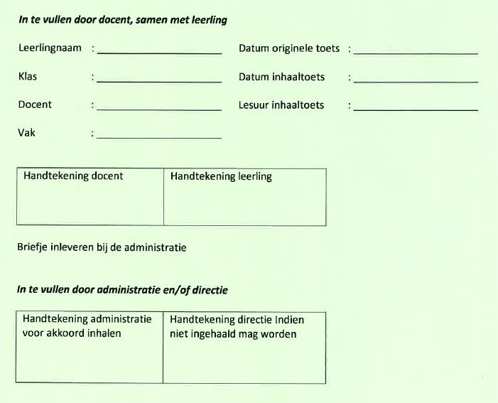

De inhaalmomenten zijn iedere dinsdag van 14.45 – 16.00 uur.
Wel of geen geldige reden

Heeft een leerling geen geoorloofde reden voor het niet maken van een (inhaal)toets uit het PTD, dan vult de docent een proces-verbaal in en levert dit af bij de PTA-coördinator. Deze zal na onderzoek en overleg met de locatie-directie een besluit nemen. De procedure voor het toekennen van het cijfer 1,0 staat beschreven onder het kopje “Onregelmatigheden”.

Heeft een leerling geen geoorloofde reden voor het niet maken van een PTA-toets, dan kan de rector het cijfer 1,0 toekennen als maatregel voor de toets. Daarnaast kan een leerling ook een extremere maatregel opgelegd krijgen als het uitsluiten van het maken van PTA-toetsen en/of examen. De leerling mag een herkansing nooit inzetten voor een toegekende 1,0 als maatregel. De procedure voor het toekennen van het cijfer 1,0 staat beschreven onder het kopje “Onregelmatigheden”.

HERKANSING TOETSEN

In het PTD en PTA staat bij iedere toets beschreven of de toets herkansbaar is. De leerling moet zich inschrijven voor de herkansing(en). Wanneer de leerling de deadline van inschrijving heeft overschreden, dan heeft hij/zij geen recht meer op de herkansing.

De herkansingstoets mag niet dezelfde versie zijn als bij de eerste kans. De herkansingstoets moet van hetzelfde niveau zijn als de eerste kans. Het hoogste cijfer van de eerste kans en herkansing telt als cijfer voor de toets. Leerlingen die een toets met een geoorloofde reden hebben gemist, kunnen door de school op hetzelfde moment als de herkansers worden ingepland en de herkansingstoets maken als eerste kans. Hiermee vervalt niet hun recht op herkansing.

HERKANSINGSREGEL EXAMENDOSSIER VMBO

De leerling die in het voor- of examenjaar van een leerweg van het vmbo zit, mag na iedere toetsweek één toets uit de toetsweek herkansen mits de toets in het PTA als “herkansbaar” is aangemerkt.

HERKANSINGSREGEL EXAMENDOSSIER HAVO EN VWO

De leerling die in een voor- of examenjaar van havo of vwo zit, mag op het einde van het schooljaar twee toetsen van het schooljaar herkansen mits de toets in het PTA als “herkansbaar” is aangemerkt. Daarnaast mag de leerling niet twee keer dezelfde toets kiezen. Deze herkansingen en inhaaltoetsen worden centraal georganiseerd.
De leerling die in vwo 4 zit, heeft enkele vakken die al een PTA-toets geven. Wanneer hier een herkansbare toets volgens het PTA bij zit, dan wordt dit ook centraal georganiseerd.

NABESPREKEN TOETSEN

De leerlingen hebben recht op inhoudelijke feedback, aangezien we willen dat leerlingen kunnen leren van wat er niet goed ging op een toets. Ook is het prettig voor leerlingen als zij, eventueel met hun ouders of andere begeleiders, kunnen bekijken hoe zij een volgende toets wellicht beter maken.

Leerlingen, ouders en andere begeleiders hebben altijd het recht om een toets in te zien. Bij het inzien van een toets moet er een mogelijkheid tot vragen stellen zijn. De docent zorgt ervaar dat de inzage binnen een redelijke termijn plaatsvindt.

Opgaven en antwoorden worden niet meegegeven (ook niet gescand of gekopieerd), aangezien:

- we ernaar streven om van jaar tot jaar goed vergelijkbare werken te geven waardoor kwaliteitsbewaking beter mogelijk is;
- sommige toetsen integraal bij de methode horen en ieder jaar opnieuw worden gegeven op onze school of andere scholen;
- het risico bestaat dat er een “opgavencircuit” ontstaat waardoor bepaalde toetsen hun waarde verliezen;
- PTA-toetsen door de school moeten worden bewaard volgens het examenreglement.

Om in gevallen waarin de opgaven niet meegegeven worden naar huis, het toch mogelijk te maken dat een leerling met ouders of andere begeleiders het werk zinvol kan nabespreken, geldt de volgende afspraak:

- betrokkene (ouder, verzorgende of begeleider) doet een verzoek aan de docent tot inzage in de opgaven;
- de docent bespreekt samen met de betrokkene de wijze waarop inzage verkregen wordt. Dit kan bijvoorbeeld door de gelegenheid te geven op een afgesproken tijdstip de opgaven samen met de leerling in te zien.

RAPPORTEN

Leerlingen en ouders krijgen aan het einde van het jaar een papieren rapport Daarnaast kunnen leerlingen en ouders gedurende het jaar altijd de vorderingen bijhouden in SomToday.

FACILITEITEN TIJDENS TOETSEN

SPULLEN BIJ TOETSEN

SPULLEN DIE LEERLINGEN MOGEN MEENEMEN:
- Schrijfmateriaal
- Tekenpotlood
- Kleurpotloden
- Liniaal en/of geodriehoek
- Passer
- Gum
- Gele boekje Taalbeleid
- Alle andere spullen moet door de docent op de toetsomslag vermeld zijn

SPULLEN DIE LEERLINGEN NIET MOGEN MEENEMEN:
- Horloges (smartwatch, maar ook gewone horloges) In ieder lokaal hangen klokken.
- Telefoon (wanneer aanwezig in de telefoontas, anders in de tas vooraan in het lokaal).
- Grafische rekenmachine (behalve eventueel bij PTA wiskunde HAVO/VWO)
- Etuis
- Eigen papier
- Correctievloeistof
- Jassen
- Tassen (eventueel voor in het lokaal)
- Petten

RECHT OP EXTRA FACILITEITEN

Er zijn leerlingen die recht hebben op extra faciliteiten. De ondersteuningscoördinatoren bepalen of, en zo ja, welke extra faciliteiten een leerling krijgt bij een toets. De ondersteuningscoördinatoren hebben daarvoor een verklaring van een specialist nodig. Wanneer het gaat om extra faciliteiten bij PTA-gebonden toetsen, dan zal in sommige gevallen de ondersteuningscoördinator eerst toestemming van de inspectie moeten krijgen. De ondersteuningscoördinator neemt daarvoor contact op met de inspectie. Nadat de inspectie de ondersteuningscoördinator heeft gehoord zal die een uitspraak doen. Deze uitspraak wordt schriftelijk gedeeld met ouder(s)/verzorger(s) en opgenomen in het leerlingdossier.

TIJDVERLENGING
Er zijn leerlingen die recht hebben op tijdverlenging. Per toets wordt 20% extra tijd gegeven, met een maximum van 30 minuten, tenzij anders besloten. Dat komt neer op 10 minuten extra per lesuur (50 min). Wanneer dit niet mogelijk is, staat op het voorblad welke opgaven van de toets hij/zij niet hoeft te maken. Dat is gebaseerd op sectieafspraken.

DYSCALCULIE OF ERNSTIGE REKENPROBLEMATIEK
Er zijn leerlingen waarbij dyscalculie of ernstige rekenproblematiek is vastgesteld. Deze leerlingen krijgen bij rekenvakken (rekenen, wiskunde, nask1 en economie) tijdverlenging zoals beschreven in de vorige paragraaf. Deze leerlingen mogen naast extra tijd ook één van de drie rekenkaarten gebruiken bij de toetsen van rekenvakken die bij centrale examens goedgekeurd zijn (zie: https://www.examenblad.nl/onderwerp/de-rekenkaart-en-centrale-examens/2020).

AUDIO- ONDERSTEUNING
Er zijn leerlingen die recht hebben op audio-ondersteuning. Zij kunnen gebruik maken van een digitaal programma dat digitale teksten voorleest.

ONREGELMATIGHEDEN

PTD- TOETSEN

Een onregelmatigheid kan bestaan uit:

- Afwezigheid zonder afmelding
- Bezit van device rondom de toets
- Storend gedrag tijdens de toets
- Andere fraude tijdens de toets
- Herhaaldelijk niet halen van een deadline voor het inleveren van een PO.

- De vakdocent bevraagt de leerling en ouders naar de situatie.
- Daarna wordt een proces-verbaal ingevuld met een adviesmaatregel en naar de PTD-coördinator gestuurd.
- Daarna wordt in overleg tussen vakdocent, PTD-coördinator en schoolleiding een vervolgstap genomen.

De maatregelen kunnen bestaan uit:

- Het toekennen van een 3,0 of 1,0.
- Het ongeldig verklaren van een toets.
- Verplicht inhalen van een toets.
- Het inleveren van een herkansing.

- De PTD-coördinator stelt de ouder(s)/verzorger(s) en de mentor op de hoogte van de maatregel en de motivatie om de maatregel te nemen. Daarnaast wordt in SomToday hiervan een notitie gemaakt.

Bij een PO geldt de volgende richtlijn:

- Inleverdeadline wordt vermeld in SOM én er wordt een inleveropdracht aangemaakt in It’s Learning.
- Wordt de deadline niet gehaald, dan wordt door de docent eenmalig een nieuwe deadline toegekend, 4 werkdagen na het schrijven.
- Wordt die tweede deadline niet gehaald, dan wordt dit gezien als onregelmatigheid (zie hierboven).

Indien een surveillant waarneemt dat een kandidaat zich schuldig maakt aan een frauduleuze handeling/onregelmatigheid stelt hij de betreffende kandidaat hier onmiddellijk van in kennis.
PTA- TOETSEN

- De kandidaat wordt in staat gesteld om het werk af te maken. Dit om beroepsprocedures niet in de weg te staan.
- De kandidaat krijgt een nieuw antwoordblad.
- Op het oorspronkelijke blad wordt een melding van fraude aangetekend. Om te voorkomen dat de kandidaat iets kan uitwissen, wordt dit blad vervolgens ingenomen.
- De surveillant maakt van het geconstateerde melding op het proces-verbaal.
- Uiterlijk direct na afloop van het schoolexamen wordt de PTA-coördinator van het voorval middels een proces-verbaal in kennis gesteld. De rector stelt een onderzoek in, waarbij de verschillende betrokkenen worden gehoord.

GESCHILLEN / KLACHTEN
PTD- TOETSEN

Voor PTD-toetsen gelden de volgende uitgangspunten in geval van een geschil over de beoordeling van een toets:

- een leerling die het niet eens is met de beoordeling van een toets, gaat hierover het gesprek met de docent aan;
- de docent neemt een onderbouwd besluit. Na overleg met de directie wordt dit besluit aan de leerling en ouders gecommuniceerd.

In geval van een onregelmatigheid geldt:

- wanneer de ouder(s)/verzorger(s) het niet eens zijn met een toegekende maatregel of beoordeling, dan dienen zij het beroep in bij de PTD-coördinator. De PTD-coördinator neemt een onderbouwd besluit na beoordeling van de informatie van beide partijen;
- tegen het besluit van de PTD-coördinator kan niet meer in beroep worden gegaan.

PTA- TOETSEN
Voor PTA-toetsen geldt:

- een leerling die het niet eens is met de beoordeling van een toets, gaat hierover het gesprek met de docent aan;
- de docent neemt een onderbouwd besluit;
- blijft er verschil van inzicht dan kan de ouder/verzorger beroep aantekenen. In het examenreglement staat de procedure hiervan beschreven.

